**《计算机网络》实验指导书**

**实验一：eNSP安装与简单组网**

重庆大学计算机学院专业实验室

二零二二年十一月

**目录**

1. 实验目的 1

2. 实验1：eNSP下载与安装 1

2.1. 依赖软件安装 1

2.1.1. VirtualBox安装 1

2.1.2. WinPcap安装 3

2.1.3. Wireshark安装 4

2.2. eNSP安装 7

3. 实验2：eNSP简单组网 10

3.1. 实验拓扑 10

3.2. 实验步骤 11

3.2.1. 实验任务一：组网配置 11

3.2.2. 实验任务二：使用ping命令检查连通性 13

3.2.3. 实验任务三：使用tracert命令检查连通性 13

4. 实验中可能出现的问题 14

**文档版本** I

# 实验目的

* 下载并安装eNSP模拟器，熟悉其基本操作。
* 利用eNSP模拟器实现简单组网。

# 实验1：eNSP下载与安装

## 依赖软件安装

### VirtualBox安装

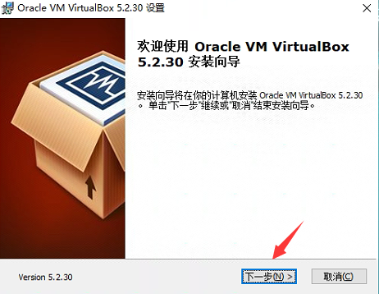 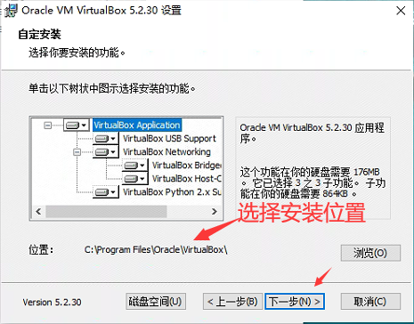 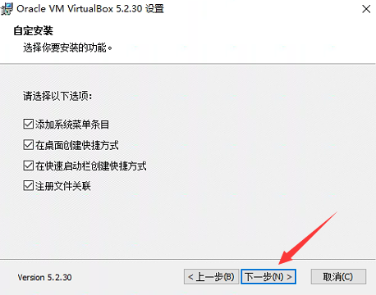 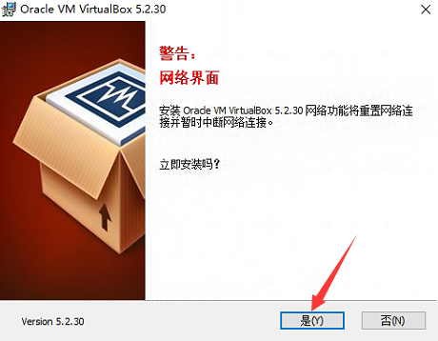 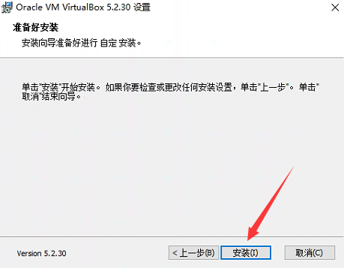 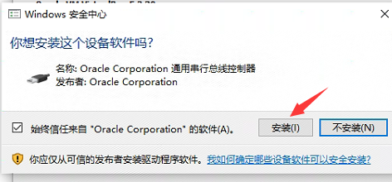 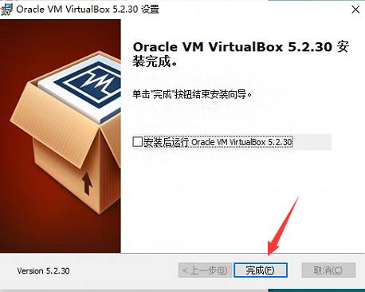

### WinPcap安装

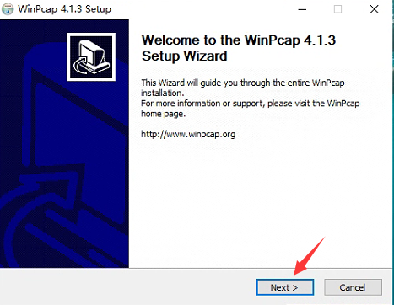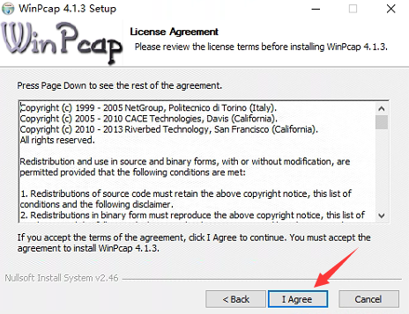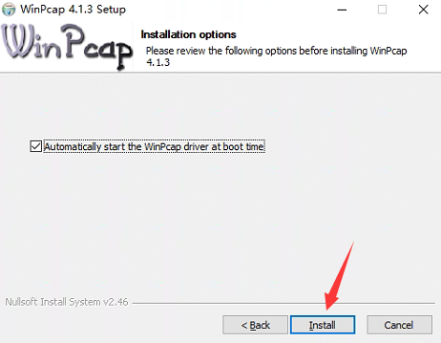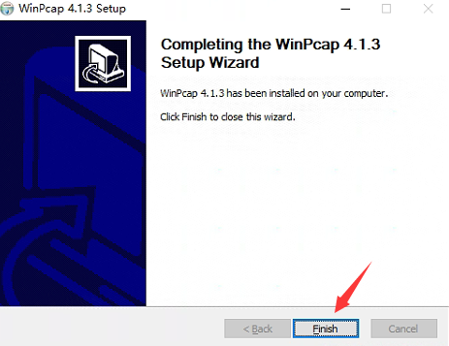

### Wireshark安装

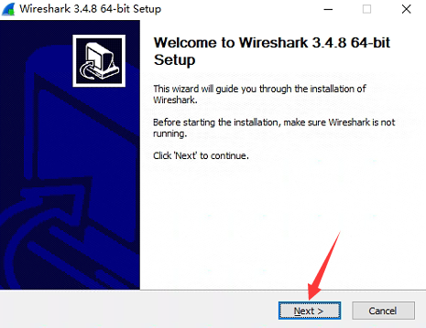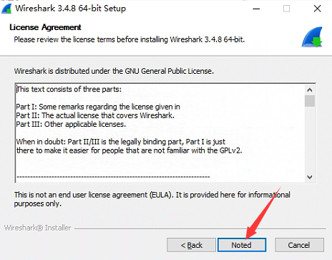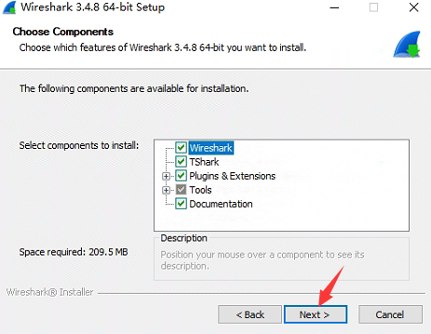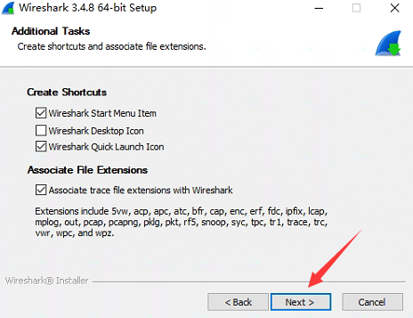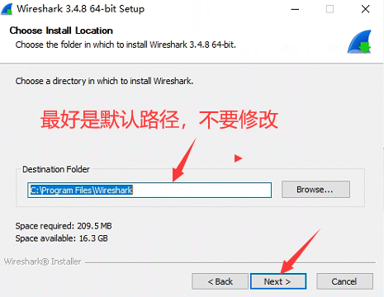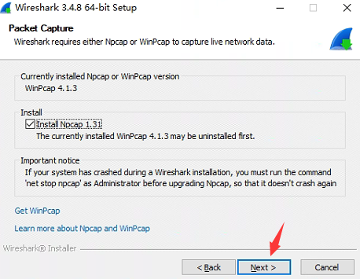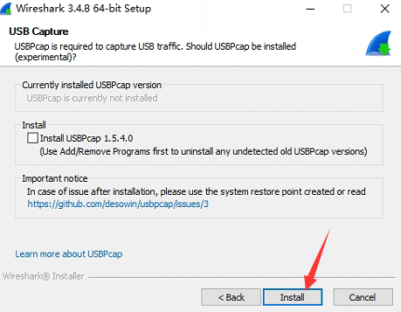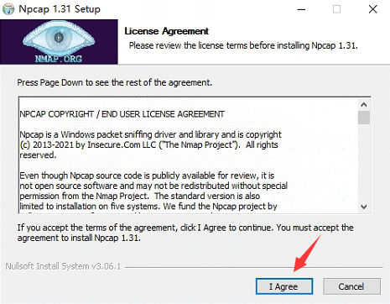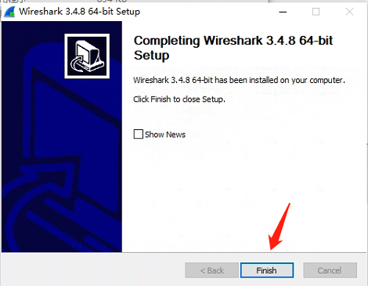

## eNSP安装

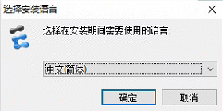 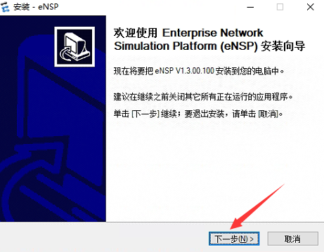 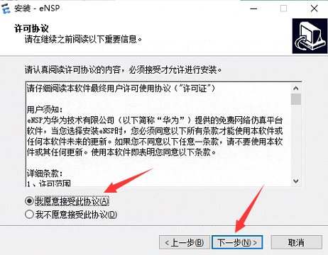 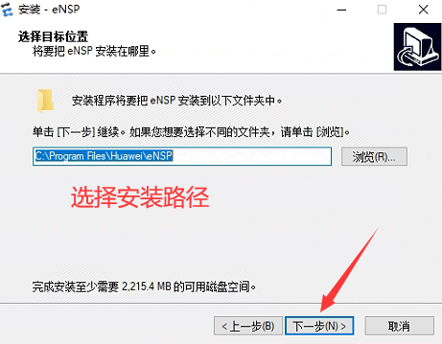 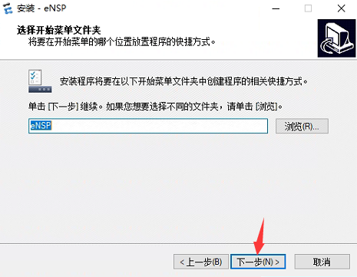 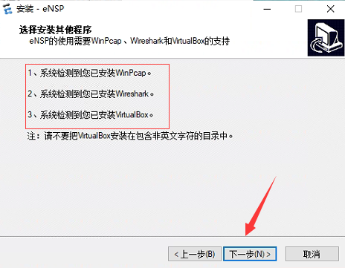 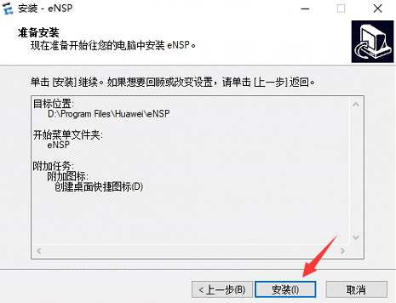 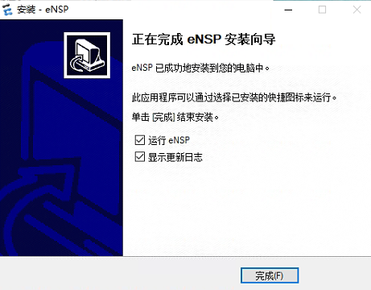

# 实验2：eNSP简单组网

## 实验拓扑

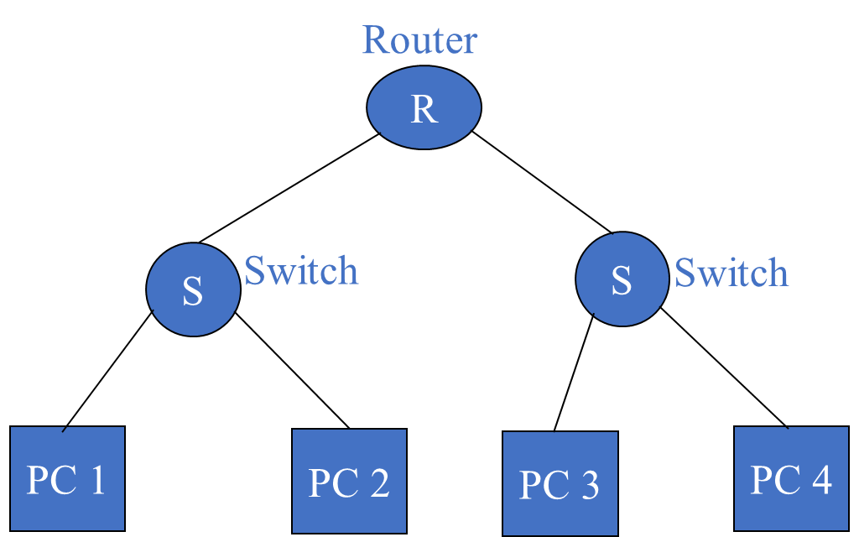

IP配置（参考）：

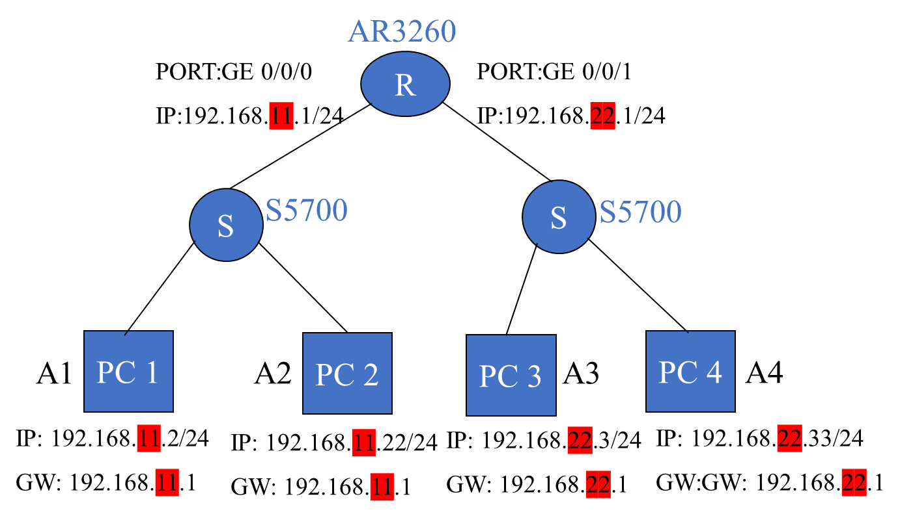

## 实验步骤

### 实验任务一：组网配置

#### 在eNSP搭建目标拓扑，并启动所有设备

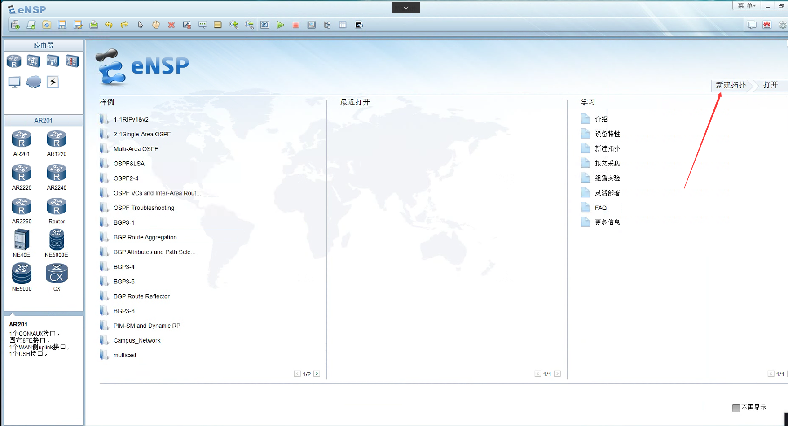 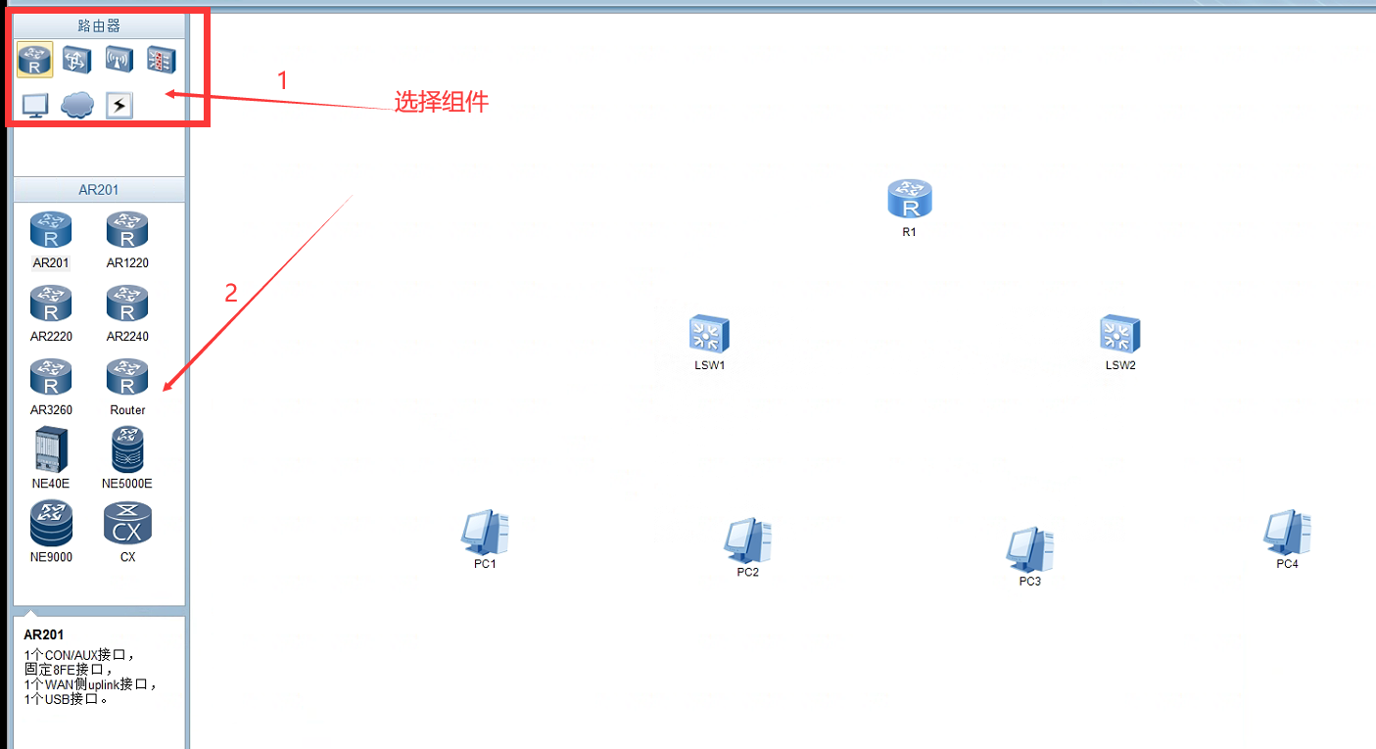 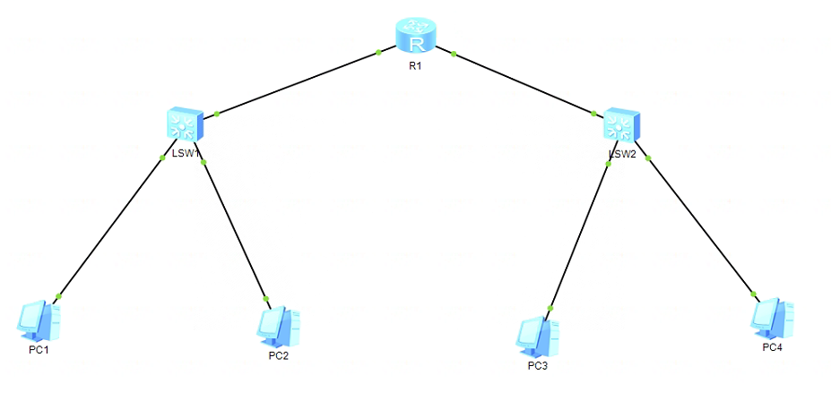

#### 配置路由器

|  |  |
| --- | --- |
| **命令** | **含义** |
| system-view（sys） | 进入系统视图 |
| sysname XX | 重命名 |
| interface Ethernet XX | 进入指定接口 |
| ip address ip mask | 配置IP地址 |
| ip static-route | 配置静态路由 |
| ping | 检测连通性 |
| tracert | 探测转发路径 |

进入系统视图以便后文操作：

使用**system-view**命令

使用**ip address**命令配置路由器的串口和以太网口IP地址。

R1的配置如下：（下列IP配置信息仅为示例）

[huawei]**sysname R1（重命名，可不操作）**

[R1]**interface Ethernet 0/0/0**

[R1-Ethernet0/0/0]**ip add 192.168.11.1 24**

[R1]**interface Ethernet 0/0/1**

[R1-Ethernet0/0/1]**ip address 192.168.22.1 24**

#### 配置主机IP地址

PC1和PC2通过交换机连接到路由器接口E0/0/0，那么PC1和PC2的网关地址应设置为路由器的接口E0/0/0的IP地址。

PC3和PC4通过交换机连接到路由器接口G0/0/1，那么PC3和PC4的网关地址应设置为路由器的接口G0/0/1的IP地址。

双击拓扑图中的主机，配置IP。

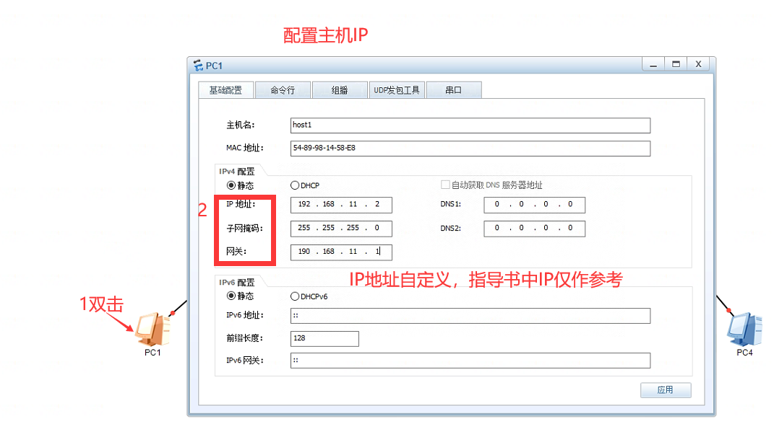

### 实验任务二：使用ping命令检查连通性

完成配置后，通过使用ping命令，用户可以检测报文从源设备传送到目的设备是否连通。

1. PC1 ping PC3/PC4 （进入PC1命令行窗口，ping PC3的IP地址）

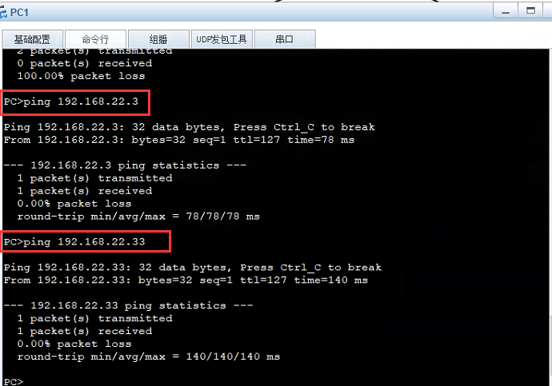

### 实验任务三：使用tracert命令检查连通性

通过使用tracert命令，用户可以查看报文从源设备传送到目的设备所经过的路由节点。当网络出现故障时，用户可以使用该命令分析出现故障的网络节点。

1. 在PC1上tracert PC2/PC3/PC4

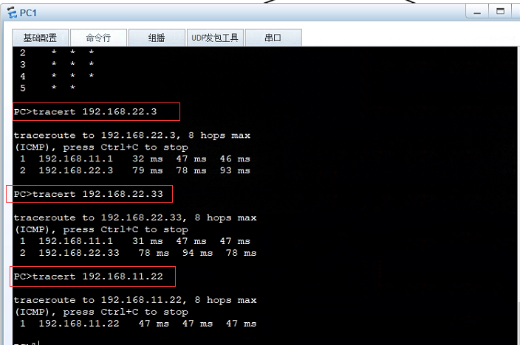

1. 查看路由器tracert命令携带的参数：

<RTA>tracert ?

-a Select source IP address

-f First time to live

-m Maximum time to live

-p UDP port number

-q Number of probe packets

-vpn-instance Specify VPN-Instance of MPLS VPN

-w Timeout in milliseconds to wait for each reply

STRING<1-20> IP address or hostname of a remote system

ipv6 IPv6 Protocol

lsp LSP traceroute

# 实验中可能出现的问题

* 1. 打开eNSP提示如下警告：

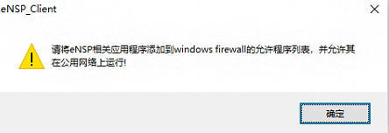

**解决办法：**修改防火墙配置，允许eNSP相关应用在公用网络上运行。

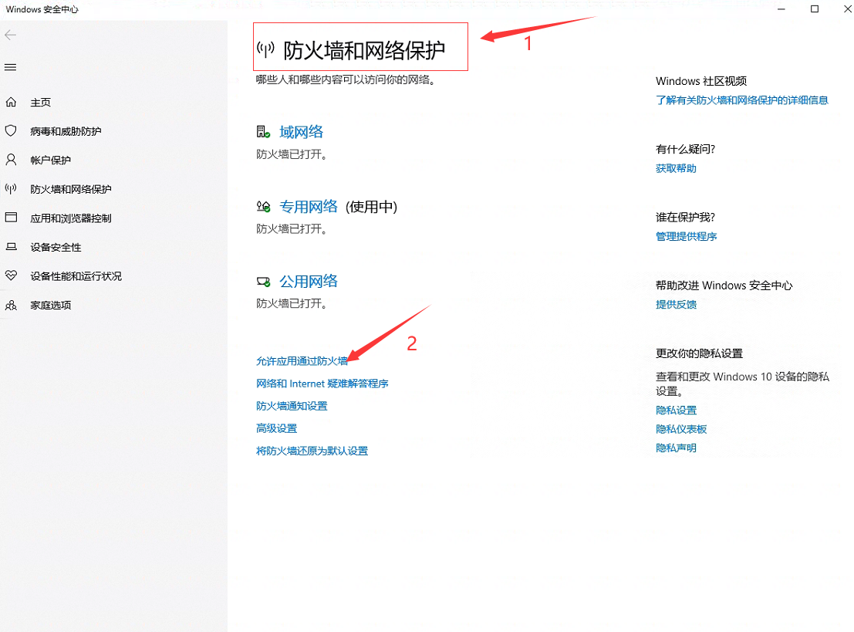 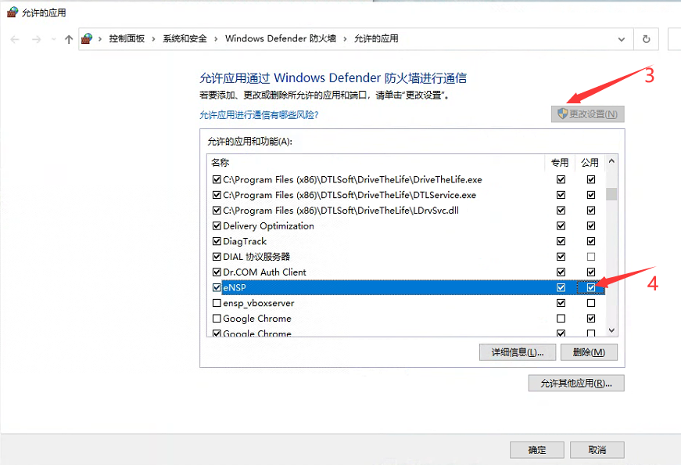 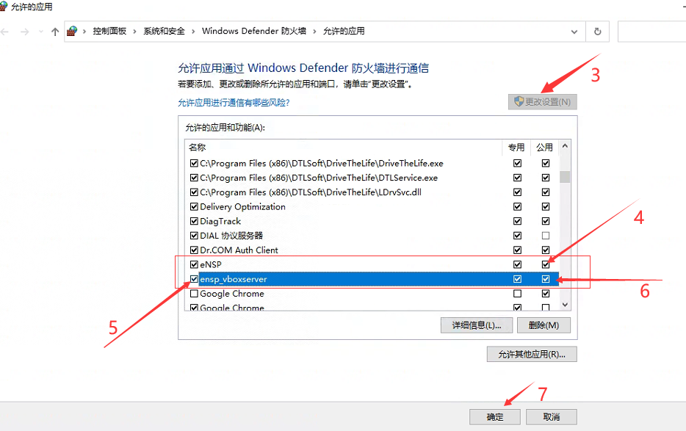

**文档版本**

|  |  |  |
| --- | --- | --- |
| **日期** | **版本** | **描述** |
| 2022.11 | 1.0 | 撰写内容 |